 | ГБПОУ  «БЕЗЕНЧУКСКИЙ АГРАРНЫЙ ТЕХНИКУМ»  Лицензия по осуществлению образовательной деятельности Серии 63 Л01 № 0000858выдана Министерством образования и науки Самарской области от 07.10.2014 г.  ОБЪЯВЛЯЕТ НАБОР АБИТУРИЕНТОВ  на 2022-2023 учебный год | 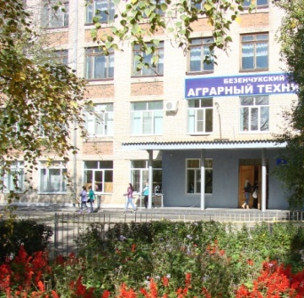
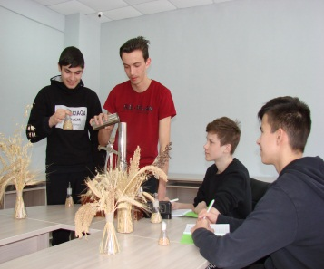

ПО СПЕЦИАЛЬНОСТЯМ:
- Строительство и эксплуатация зданий и сооружений
на базе 9 и 11 классов 3 г. 10 мес. (очно, заочно)
- Управление, эксплуатация и обслуживание многоквартирного дома на базе 9 и 11 классов 3 г. 10 мес. (очно)
- Технология производства и переработки сельскохозяйственной
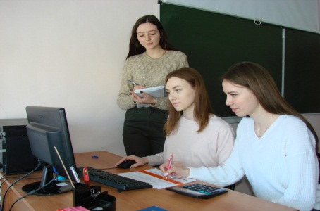
продукции на базе 9 классов 3 г. 10 мес. (очно)
- Агрономия на базе 9 и 11 классов 3 г. 10 мес.
- Экономика и бухгалтерский учет (по отраслям)
на базе 9 и 11 классов 2 г. 10 мес. (очно, заочно)
- Мастер по ремонту и обслуживанию автомобилей
на базе 9 классов 2 г. 10 мес. (очно)
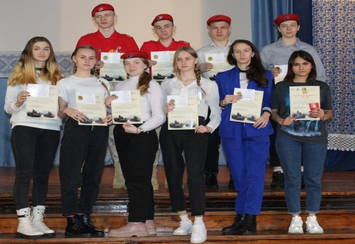
- Рыбовод на базе 9 классов 2 г. 10 мес. (очно)
- Пекарь на базе 9 классов 2 г. 10 мес. (очно)
- Физическая культура (внебюджет) на базе 9 классов
3 г. 10 месяцев (очно)

ПО ОКОНЧАНИИ ВЫДАЕТСЯ ДИПЛОМ
ГОСУДАРСТВЕННОГО ОБРАЗЦА
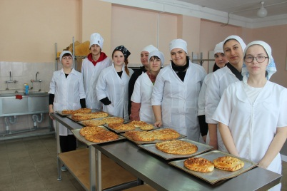
- Юношам отсрочка от Российской армии
- Благоустроенное общежитие
- Социальная и повышенная стипендия
- Трудоустройство на практику
- Получение второй (смежной) профессии на договорной основе
- Возможность продолжить обучение в ВУЗах на льготных условиях

ПРИЕМ ДОКУМЕНТОВ С 20 ИЮНЯ

Ждем вас по адресу:  446250, Самарская область  Безенчукский район, пгт.Безенчук  ул. Тимирязева д.94 (аудитория 105) |  | для справок:  тел.8(846)76 2 38 83  E-mail: priembat@mail.ru |  | информация по приему  документов  доступна на сайте:  WWW: СПОБГТ.РФ
(по результатам внутреннего тестирования)

